Presseinformation  Januar 2025 |  | Ansprechpartner für die Redaktion:  Schüco International KG  Sandra Greiser  Karolinenstr. 1 – 15  33609 Bielefeld  Tel.: +49 (0)5217831174  Mail: PR@schueco.com  www.schueco.de/presse  www.schueco.com/press

Werte erhalten und steigern

Schüco Value Up

Bielefeld. Die Gebäude der Vergangenheit sind die Gebäude der Zukunft. Um veränderten Klimabedingungen, steigenden Sicherheitsanforderungen oder neuen Nutzungsarten gerecht zu werden, müssen Bestandsgebäude saniert und kontinuierlich instandgehalten werden. Nur so bleiben Immobilien langfristig wertbeständig. Eine komplexe Aufgabe mit vielen Beteiligten. Schüco hat speziell für diese Bauaufgabe ein Lösungsangebot entwickelt, um einen wertsteigernden objektspezifischen Sanierungsprozess zu ermöglichen. Von der Analyse über die Planung und Sanierung bis zum Betrieb: Schüco Value Up bietet den Entscheidern Produkte und Services für die Gebäudehülle entlang aller Phasen des Sanierungsprozesses.

Der aktuelle Gebäudebestand bindet unzählige materielle Ressourcen und Milliarden investiertes Kapital. Schätzungen der Europäischen Kommission zufolge werden 85 bis 95 Prozent der heute stehenden Gebäude auch im Jahr 2050 noch stehen. Dadurch werden der verantwortungsvolle Umgang mit Bestandsbauten sowie deren Werterhaltung und -steigerung zu zentralen Herausforderungen der Bauwirtschaft. Gleichzeitig bieten sich damit auch Chancen. Denn im Bestandsbau liegt großes wirtschaftliches Potenzial. Für die kommenden Jahre werden für dieses Segment höhere Wachstumsraten erwartet als im Neubau. Getrieben durch den European Green Deal mit dem Ziel, bis 2050 Klimaneutralität in Europa zu erreichen, rückt auch die energetische Sanierung in den Mittelpunkt. Dies gilt es mit den Vorgaben für Kosteneffizienz, Komfort und Ästhetik in Einklang zu bringen, um langfristig wertbeständige Gebäude zu schaffen.

Schüco Value Up
Mit Schüco Value Up bietet der Bielefelder Gebäudehüllenspezialist allen am Bau Beteiligten prozesssichere Produkte und Services in allen Phasen des Sanierungsprozesses. Schüco unterteilt die vier Phasen in Analyse to Upgrade, Plan to Upgrade, Rebuild to Upgrade und Maintain to Upgrade.

Am Anfang des Projekts braucht es vor allem eine große Transparenz über den Ausgangszustand, um die richtige, langfristig rentable Investmententscheidung für die Sanierungsmaßnahmen zu treffen. Daher ist die Analysephase so wichtig. In der darauffolgenden Planungsphase werden die Weichen gestellt für die spätere Umsetzung und insbesondere den langfristigen Betrieb und die Funktionalität des Gebäudes. Um all die möglichen Parameter miteinander in Einklang zu bringen, ist das Ziel, die Komplexität in der Planung zu reduzieren. Während der anschließenden Umsetzung zahlen sich die Vorbereitungen in den ersten beiden Phasen aus und verhelfen zu mehr Sicherheit und Wirtschaftlichkeit bei den ausführenden Gewerken. Nachhaltigkeit zeigt sich aber vor allem in einer langen Nutzungsdauer und Funktionsfähigkeit eines Gebäudes. In der Betriebsphase ist demzufolge eine kontinuierliche, bedarfsgerechte Wartung und Instandhaltung der Nutzungselemente entscheidend.

Analyse to Upgrade
Mehr Transparenz in der Investmententscheidung
Die Basis für transparente Investmententscheidungen ist eine präzise und detaillierte Analyse des Gebäudebestands. Dadurch wird das Sanierungspotenzial der Gebäudehülle sicht- und bewertbar. Mit Value Up ermöglicht Schüco Investoren und Gebäudebetreibern umfassende Bestandsanalysen für eine fundierte und wirtschaftliche Entscheidungsfindung. Denn nur so kann der Wert einer Immobilie langfristig erhalten und gesteigert werden.
Dafür bietet Schüco eine objektspezifische Bestandsanalyse für Gebäude an. Geschulte Schüco Mitarbeiter und Partner sichten den Zustand des Gebäudes und beraten hinsichtlich möglicher Sanierungskonzepte. Anschließend vermittelt Schüco geeignete Partnerbetriebe für die Umsetzung. Das Leistungsangebot für die ganzheitliche Bestandsanalyse eines Gebäudes umfasst drei flexibel wählbare Servicepakete speziell für das Asset Management von Mehrfamilienhäusern und Nichtwohnobjekten: Bestandsaufnahme, energetische Grobeinschätzung und technische Lösungen mit konkreten Vorschlägen von Sanierungsmaßnahmen im Bereich Fenster, Türen und Fassaden. Die Maßnahmen reichen von minimalinvasiven Eingriffen bis hin zur Kernsanierung. Dabei fließen CO₂-Bilanzen, Recyclingwerte sowie Fördermöglichkeiten in die Kalkulation mit ein. Vervollständigt wird die Bestandsanalyse durch den Schüco Fördermittelservice. Denn viele Schüco Produkte sind förderfähig nach BEG (Bundesförderung effiziente Gebäude). Durch eine kostenfreie Beratung und individuelle Fördermittelprüfung für die Werkstoffe Aluminium, Kunststoff und Stahl ergeben sich Kosteneinsparungen, eine höhere Rentabilität und damit verbunden ein geringeres Risiko bei der Eigenkapitalbindung.

Plan to Upgrade
Weniger Komplexität in der Planung
Schüco Value Up reduziert die Komplexität in der Planungsphase. Mit präzisen Simulations- und Planungswerkzeugen können Architekten und Fachplaner komplexe Projektanforderungen schnell und klar erfassen. So werden bereits in der frühen Planungsphase Unsicherheiten minimiert. Erfahrene Schüco Experten unterstützen bei der Entwicklung maßgeschneiderter Sanierungskonzepte und individueller Lösungen, die sowohl funktionalen und gestalterischen als auch ressourcenschonenden Aspekten gerecht werden.

Um einen nachhaltigen Rohstoffkreislauf für Bauprodukte zu etablieren, berät Schüco bereits bei der Planung von Sanierungsvorhaben hinsichtlich eines umweltgerechten und wirtschaftlichen Recyclings. Die Entscheidungsträger erhalten ein umfassendes, objektbezogenes Recyclingkonzept, welches unter anderem die Identifikation der zu recycelnden Bauelemente und Werkstoffe, eine Mengenanalyse der anfallenden Werkstoffströme und ein effizientes Logistikkonzept umfasst. Außerdem wird eine Vorkalkulation von Erlösen durch die Vergütung von Schrotten, die Abschätzung der zu erwartenden Recyclingquoten und die Beschreibung der recyclingrelevanten Verwertungsnachweise und Zertifikate dargestellt. Um rechtliche Risiken zu minimieren, bietet Schüco auch einen Sanierungsleitfaden als Beratungsdokument für Verarbeiter. Der Leitfaden klärt über die Verantwortlichkeiten von Auftraggeber und Auftragnehmer, von der Beratung bis zur Ausführung, einschließlich der Bestandsanalyse und der Definition von Werkerfolg sowie Haftungseingrenzung auf. Das reduziert Unsicherheiten in der Planung von Sanierungsprojekten und hilft, die Reklamationsquote zu minimieren.

Ein weiterer Service der technischen Innendienste sind bauphysikalische Kalkulationen. Eine maßgebliche bauphysikalische Betrachtung zur Vermeidung von Bauschäden, ist die Berechnung der Isothermen. Diese Berechnungen erfordern umfangreiches Fachwissen und Erfahrung, insbesondere bei der Berücksichtigung von Faktoren wie Materialien, Temperaturunterschiede, Luftfeuchtigkeit und der Wechselwirkung verschiedener Bauteile. Schüco Experten unterstützen dabei mit präzisen und detaillierten Berechnungen für das Sanierungsprojekt.

Eine sichere Planung von Sanierungsmaßnahmen mit nur einem Klick ermöglicht das cloudbasierte Berechnungstool Schüco Building Physics Solver (BPS). Mit dem kostenlosen BPS-Tool können Architekten und Planer schon in der frühen Planungsphase in nur einem Schritt die projektbezogene Einsatzfähigkeit von Schüco Aluminium-Fenster- und -Fassadensystemen schnell und sicher simulieren. Das schafft eine sichere, effiziente Basis für die Planung individueller Sanierungskonzepte. Vervollständigt wird das Angebot durch das Schüco Data Hub, eine cloudbasierte Datenschnittstelle zwischen Planer, Metallbauer und Schüco Fachberater. Das Data Hub ermöglicht den Austausch der 3D-Gebäudeplanung zur modellbasierten Kalkulation und Kommunikation zwischen allen Planungsbeteiligten für eine schnellere Projektbearbeitung und übersichtliche -historie.​

Rebuild to Upgrade
Mehr Sicherheit und Wirtschaftlichkeit in der Ausführung
Ob Ertüchtigung, Elementtausch oder Kernsanierung – Schüco Value Up bietet objektspezifische Lösungen für eine sichere Umsetzung von Sanierungsprojekten. Dadurch werden Schnittstellenprobleme minimiert, die Zusammenarbeit zwischen den Gewerken vereinfacht und Bauabläufe erheblich beschleunigt. So wird jede Sanierungsmaßnahme prozesssicher und wirtschaftlich umsetzbar.

Eine energetische Ertüchtigung ermöglicht Schüco durch den Austausch eines verbauten, gealterten Aluminium-Flügelrahmens der Serie Royal S gegen einen energetisch optimierten AWS-Flügelrahmen mit neuer Mitteldichtung, Glasdichtung und neuen Beschlägen. Der alte Blendrahmen bleibt bestehen, sodass die Sanierung im laufenden Gebäudebetrieb ohne große Störung erfolgen kann. Durch den hohen Vorfertigungsgrad und einen geringen Demontageaufwand ist diese Form der Ertüchtigung eine kosten- und zeiteffiziente Maßnahme für eine verbesserte Energiebilanz. Gleiches gilt für Schüco AWS 75.SI+ Reno, ein Sanierungsblendrahmen aus Aluminium für eine rationelle Modernisierung. Dafür wird nach dem Ausbau des alten Fensterflügels mithilfe spezieller Blendrahmenprofile der neue Fensterrahmen von der Gebäudeinnenseite auf den bestehenden Blendrahmen aufgesetzt – ohne aufwendige Umfeldmaßnahmen. Der Blendrahmen ist einsetzbar für alle Alt-Fenster aus Holz, Kunststoff oder Aluminium mit funktionsfähigem Wandanschluss.

Neben Fenstern können auch Pfosten-Riegel Fassaden ertüchtigt werden, mit Schüco AOC Reno. Dafür wird die alte Tragstruktur (Schüco oder Fremd-System) mit Hilfe von Adapterprofilen mit der Aufsatzkonstruktion Schüco AOC, inkl. einer komplett neuen Dicht- und Dämmebene, überbaut. Dadurch ist kein Rückbau der Altfassade nötig, sondern eine Umsetzung im laufenden Betrieb möglich. Die Innenraum-Wandanschlüsse bleiben unberührt – wie bei allen minimalinvasiven Ertüchtigungslösungen von Schüco.

Beim Elementtausch bieten modulare sowie Sonderlösungen maximale Flexibilität und Anpassungsfähigkeit. Schüco Perfect ist eine gewerkeübergreifende Produktlösung für Fenster- und Schiebesysteme aus Aluminium und Kunststoff. Diese Lösung vereint mehrere Gewerke in einem System und minimiert Schnittstellenproblematiken an den Gewerkegrenzen. Die modularen Komponenten sind bereits auf Maß zugeschnitten und vorgebohrt, was eine effiziente Installation ermöglicht. Schüco Perfect verfügt über vielfältige Kombinationsmöglichkeiten mit unterschiedlichen Add-Ons wie Sonnenschutz, Insektenschutz, Fensterbank, Absturzsicherung und Bodenschwelle.

Wenn Ertüchtigung und Elementtausch nicht ausreichen, um den Wert der Gebäude zu erhalten oder zu steigern, ist eine Kernsanierung notwendig. Auch dafür hat Schüco ein breites Portfolio bestehender und neuer Produkte. So bietet das Systemhaus für die Kernsanierung oder Nutzungserweiterung eine Balkonsanierungs-Verglasung mit einem Faltschiebesystem: Schüco AS FD. Hohe Wärmeverluste über Balkone und Fassaden können eine Balkonsanierung erforderlich machen. Diese Sanierung ist häufig aufwändig und teuer. Mit dem wärmegedämmten Schüco Faltschiebsystem in Form von Fensterbändern kann die Gebäudehülle energetisch und kostengünstig saniert werden. Die Schüco AS FD fungiert dabei als thermische Gebäudehülle ohne die Balkonnutzung einzuschränken und ermöglicht sogar, je nach Baurecht, einen Zugewinn von Wohnraum.

Eine weitere Sanierungslösung ist die Kaltfassade Schüco AF VC zur Sanierung von opaken Flächen, z. B. mit BIPV-Modulen zur Energiegewinnung. Schüco AF VC ist eine Grundkonstruktion, die an ein Fensterband oder eine Pfosten-Riegel-Fassade angeschlossen werden kann, mit vier verschiedenen Verglasungsarten: umlaufend gerahmt, zweiseitig gerahmt, punktgehalten oder strukturell verglast.

Für die Kernsanierung im laufenden Betrieb bietet Schüco objektspezifische Lösungen für eine Zweite-Haut-Fassade. Mit Hilfe von Lisenen wird vor die bestehende Altfassade eine neue, funktionale Fassadenebene mit Warm- und Kaltbereichen montiert. Die alten Fensterelemente werden nachträglich ausgebaut. Durch diese förderfähige Sanierungsmaßnahme entstehen keine Kosten durch Mietausfälle oder Arbeitszeitverlust und gleichzeitig wird das Lärmaufkommen während der Sanierung geringgehalten.

Maintain to Upgrade
Mehr Funktionalität und Effizienz im Gebäudebetrieb
Ein funktionaler und effizienter Gebäudebetrieb ist entscheidend, um Werte zu erhalten und die Nutzungsdauer von Gebäuden zu verlängern. Dafür bietet Schüco Value Up digitale Tools und minimalinvasive Sanierungsmaßnahmen. So sichern regelmäßige Wartungen und Reparaturen den nachhaltigen Wert der Immobilie. Und innovative Systeme senken die Betriebskosten, erhöhen den Nutzerkomfort und verbessern die Energieeffizienz.

Schüco Servicetechniker warten die Systeme aller handelsüblichen Hersteller professionell und strukturiert nach einem Wartungsprotokoll und reparieren bei Bedarf. Das verlängert die Produktlebensdauer und sorgt für Sicherheit gemäß der Landesbauordnung. Neben der Wartung können einzelne Schüco Systeme auch nachgerüstet werden. Auf Basis einer detaillierten Analyse wird ein Konzept entwickelt, um das Gebäude zukunftsgerecht zu gestalten. Dabei verbleiben die ursprünglichen Öffnungselemente im Baukörper. Mit Schüco IoF ID (Internet of Façades) wird die Wartung und Nachrüstung von verbauten Schüco Systemen besonders einfach. Denn IoF ID gibt jedem Schüco Element eines Gebäudes, egal ob aus Aluminium, Kunststoff oder Stahl, einen digitalen Zwilling, auf dem alle Informationen zu dem Element gespeichert sind. Ab 2025 wird Schüco IoF ID sogar serienmäßig in Schüco Aluminiumsysteme integriert. So kann jedes Element eindeutig identifiziert, verortet und automatisch mit allen zum Produkt gehörenden Informationen und Dokumenten wie der Wartungshistorie oder Recyclingmöglichkeiten verknüpft werden. Dadurch können alle Bau-Beteiligten einfach und digital auf die Daten zugreifen, was die Kommunikation vereinfacht und mögliche Fehlerquellen reduziert.

Schüco – Systemlösungen für Fenster, Türen und Fassaden
Die Schüco Gruppe mit Hauptsitz in Bielefeld entwickelt und vertreibt Systemlösungen für die Gebäudehülle aus den Materialien Aluminium, Stahl und Kunststoff. Das Produktportfolio umfasst Fenster-, Tür-, Fassaden-, Lüftungs-, Sicherheits- und Sonnenschutzsysteme sowie intelligente und vernetzbare Lösungen für den Wohn- und Objektbau. Darüber hinaus bietet Schüco Beratung und digitale Lösungen für alle Phasen eines Bauprojektes – von der initialen Idee über die Planung, Fertigung und Montage bis hin zum After Sales Service mit Wartung und Instandhaltung. Ergänzt wird das Portfolio durch Maschinen zur Fertigung und einen kundennahen Service. Als eines der führenden Unternehmen der Bauindustrie hat sich Schüco dem Ziel verschrieben, Vorreiter für ganzheitliche Nachhaltigkeit zu sein und mit seinen Produkten und Services einen aktiven Beitrag zur Verwirklichung von Klimaneutralität und Kreislaufwirtschaft im Bauwesen zu leisten. 1951 gegründet, ist Schüco heute in mehr als 80 Ländern aktiv und hat mit 6.750 Mitarbeitenden in 2023 einen Jahresumsatz von 2,11 Milliarden Euro erwirtschaftet.
Weitere Informationen unter www.schueco.de
Die Bildfeindaten stehen im Schüco Newsroom unter
www.schueco.de/presse zum Download bereit.

Bildnachweis: Schüco International KG
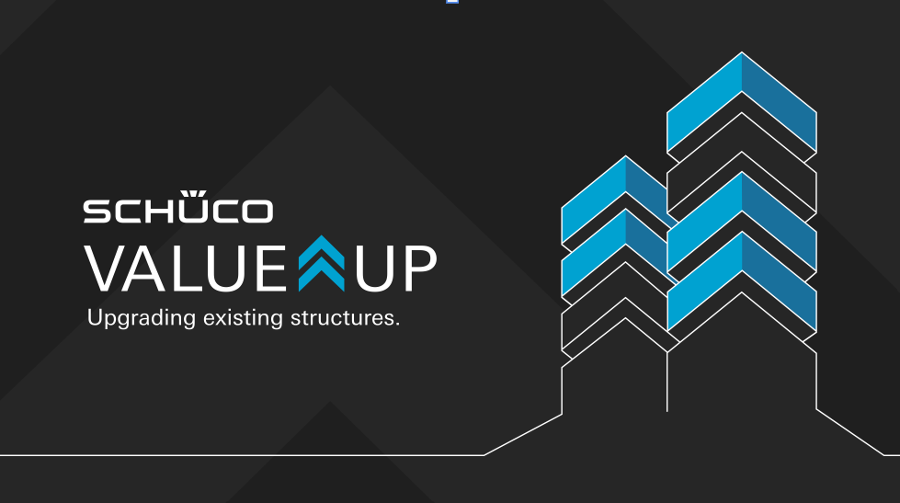
Schüco Value Up ermöglicht einen wertsteigernden objektspezifischen Sanierungsprozess.

Bildnachweis: Schüco International KG
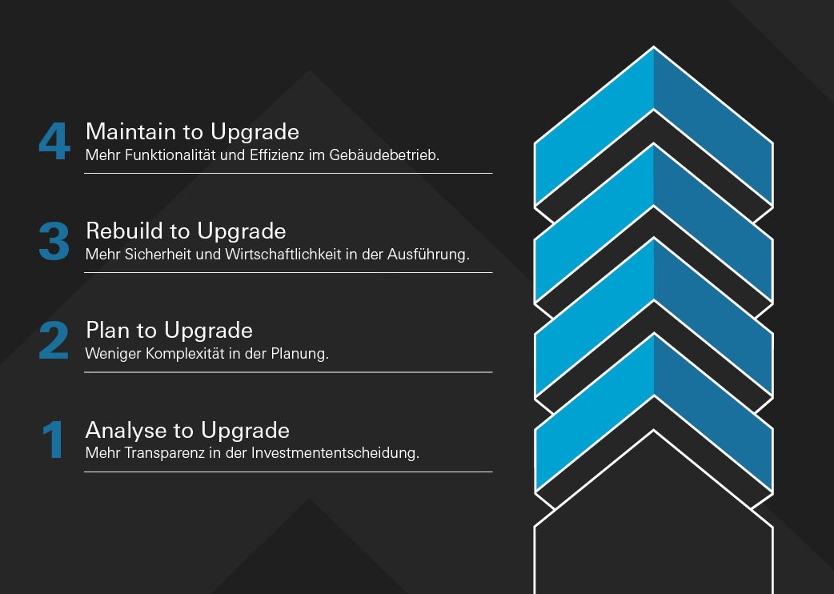
Von der Analyse über die Planung und Sanierung bis zum Betrieb: Schüco Value Up bietet allen am Bau Beteiligten Produkte und Services für die Gebäudehülle entlang aller Phasen des Sanierungsprozesses.

Bildnachweis: Schüco International KG
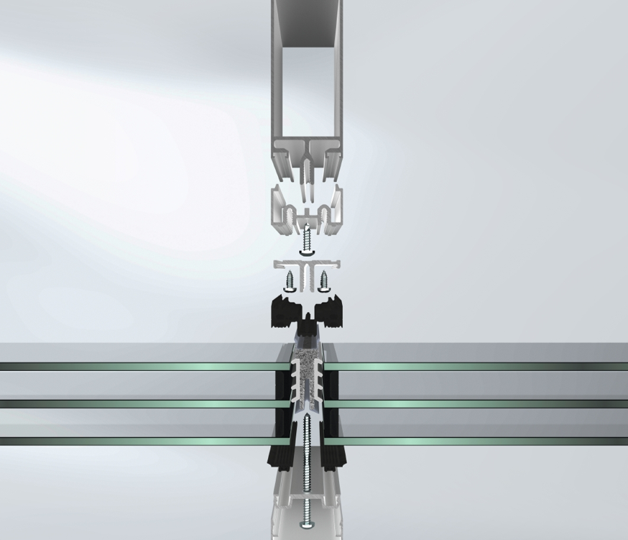
Pfosten-Riegel-Fassaden lassen sich mit Schüco AOC Reno einfach und förderfähig energetisch optimieren, ohne dass dabei der Gebäudebetrieb gestört wird.

Bildnachweis: Schüco International KG
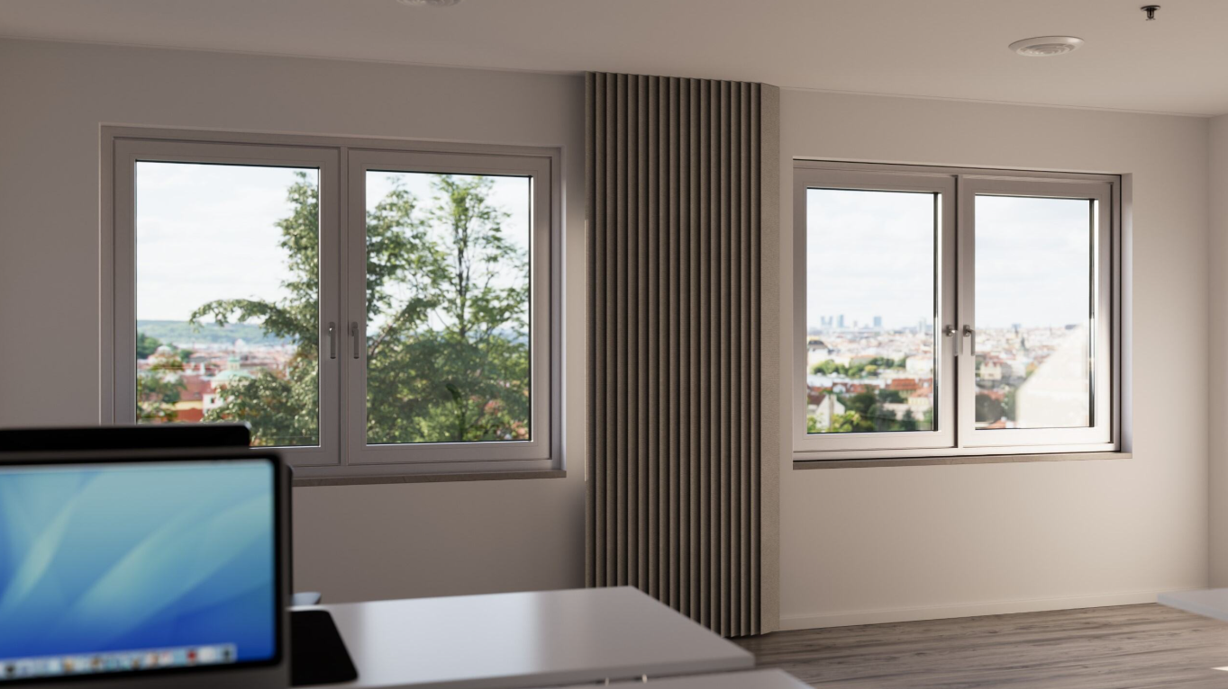
Schüco AWS 75.SI+ Reno ist ein Sanierungsblendrahmen aus Aluminium für eine rationelle Modernisierung aller Alt-Fenster aus Holz, Kunststoff oder Aluminium mit funktionsfähigem Wandanschluss.

Bildnachweis: Schüco International KG
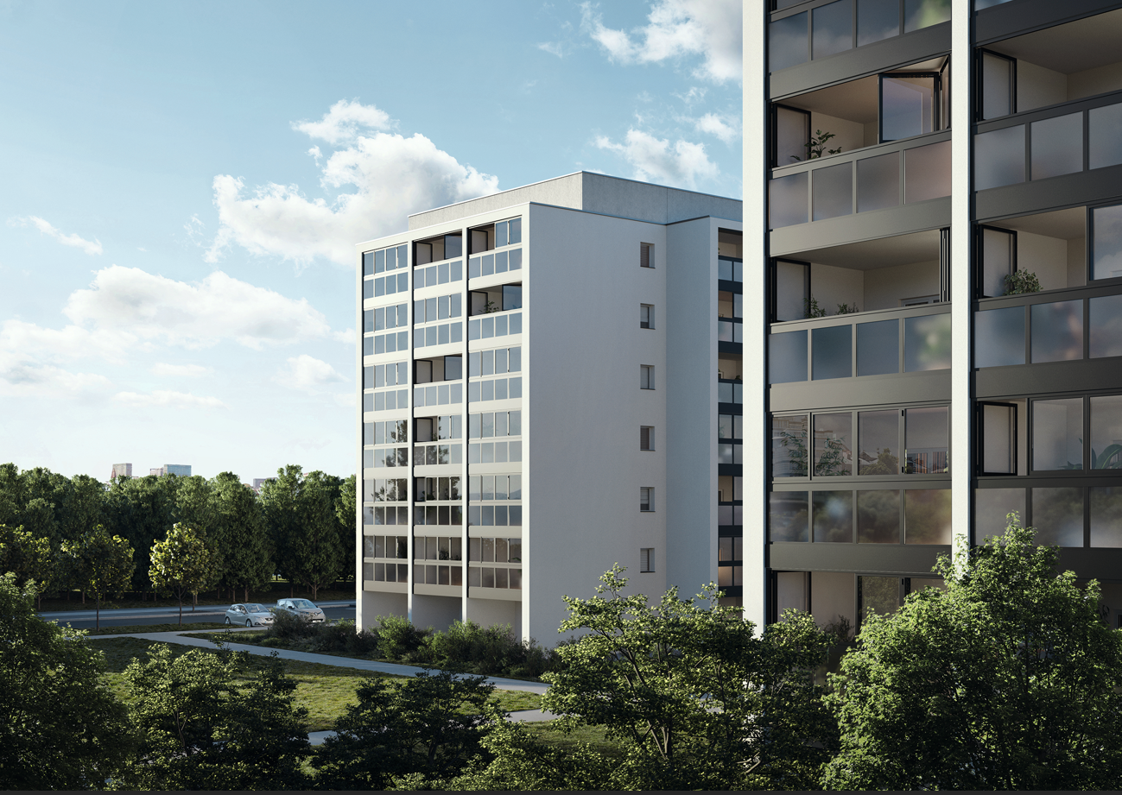
Mit dem Faltschiebesystem Schüco AS FD 75/90.HI bietet das Systemhaus eine Balkonsanierungs-Verglasung für die Kernsanierung oder Nutzungserweiterung.

